个税手机APP操作指南
一、手机端APP下载
（一）苹果APP Store
苹果APP Store上架应用名为“个人所得税”。可在APP Store中搜索“个人所得税”，点“获取”进行下载。

（二）安卓终端应用
（1）目前已经在华为、小米、VIVO、OPPO等应用市场上架，应用名称为“个人所得税”，后续会上架更多应用市场。广大纳税人可以在上述应用商店搜索“个人所得税”下载安装。
（2）通过电子税务局扫码下载渠道,广大纳税人可通过各省电子税务局入口，跳转到自然人办税服务网站后，进行手机APP扫码下载。
自然人办税服务平台网页端：
https://its.xm-l-tax.gov.cn
自然人办税服务平台手机端：


二、用户注册
注册方式：人脸识别注册
（二）人脸识别注册
1、进入APP首页，点击“注册”，选择“人脸识别认证注册”

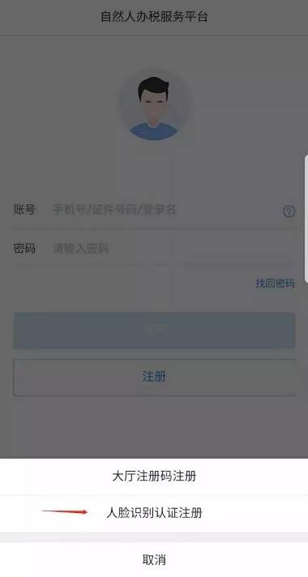

2、弹出“用户注册协议”弹窗，点击“同意并继续”，进入人脸识别认证注册界面。

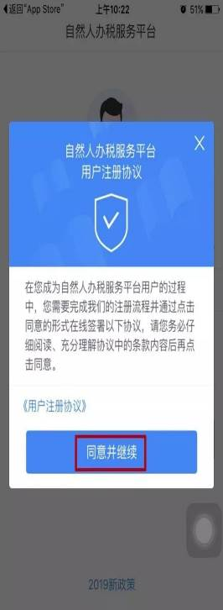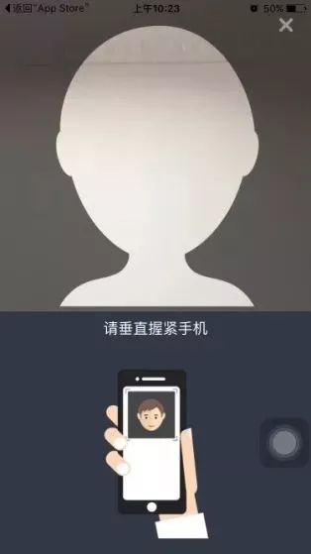

3、选择证件类型，录入“证件号码、姓名”后，点击“开始人脸识别”，软件通过调用手机摄像头进行人脸识别认证。
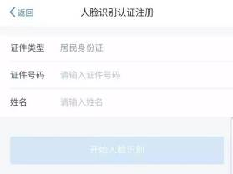

4、认证成功后，进入用户注册信息填写界面，填写“登录名、密码、手机号并获取验证码、选择经常居住地”后点击“提交”，完成注册。
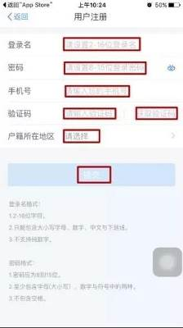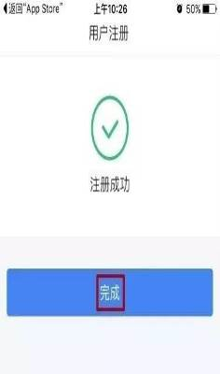

如何登录
1.填写注册时的账号密码登录 2.进入APP主界面，可以继续完善个人信息，或浏览税务方面的最新政策。
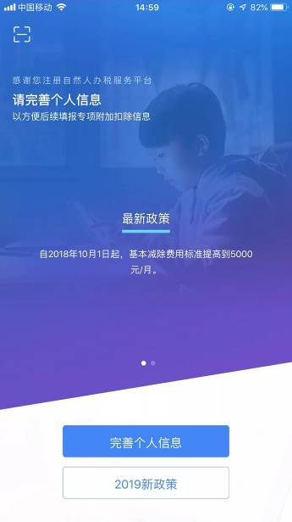

注册后如何填报专项扣除信息？

只要完成“个人所得税”App实名注册后，可以按照如下步骤填报专项附加扣除信息：
特别注意：每一项扣除的填报第一步为基本信息（手机号码、电子邮箱和联系地址）的确认，最后一步填写申报方式，申报方式分为单位代扣和综合所得年度自行申报两种方式，中间步骤依据具体的扣除项而变化。填报中的“通过扣缴义务人申报”即通过单位按月扣缴，“综合所得年度自行申报”就是自己年终一次汇算。

第一步：首页选择“我要申报专项附加扣除”
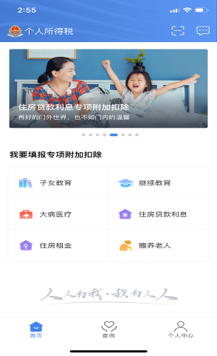

（一）子女教育
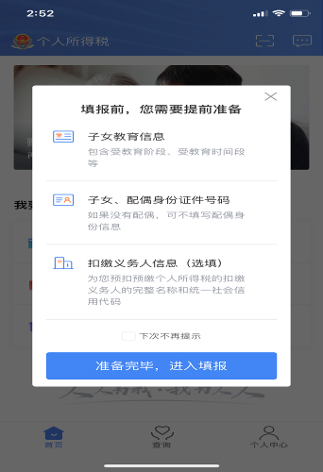
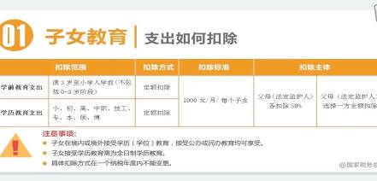

（二）继续教育
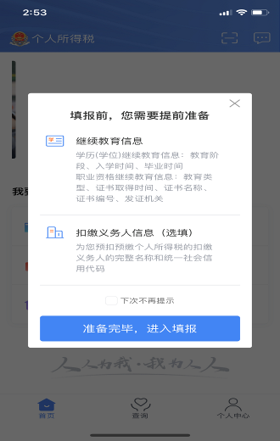


（三）住房贷款利息
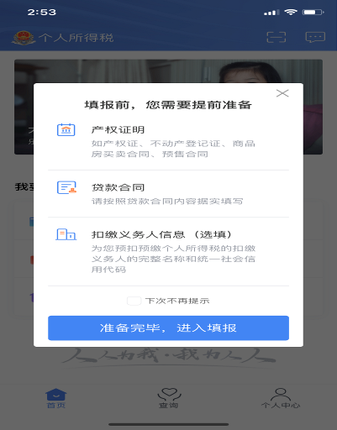
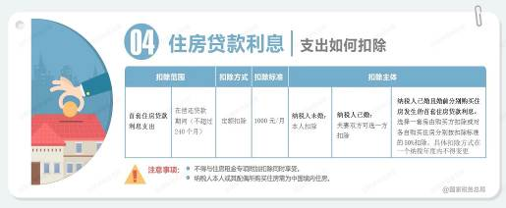

（四）住房租金（新乡市租金扣除标准为1100元/月）
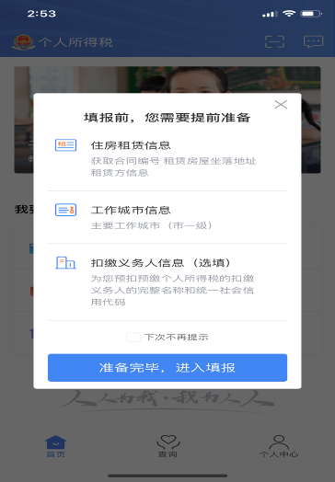
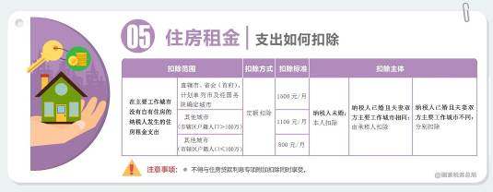

（五）赡养老人
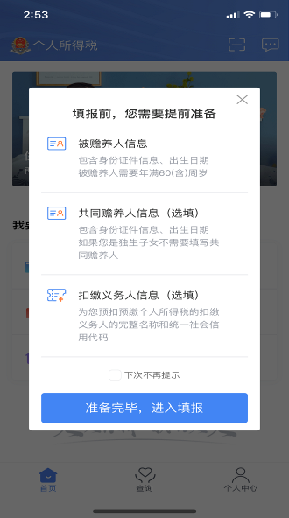
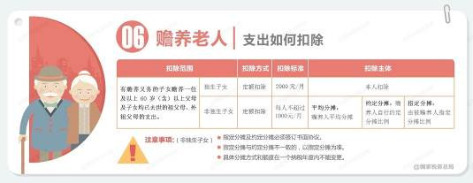

（六）大病医疗
